Змістовий модуль 2. Процеси прийняття рішень споживачами: індивідуальний та організаційний вимір

Тема 5. Механізми та особливості прийняття рішень індивідуальними споживачами.

Сутність процесу прийняття рішення споживачем. Характеристика стадій процесу прийняття рішення індивідуальним споживачем. Правила прийняття рішень про купівлю. Типи купівельної поведінки. Захист прав та об'єднання споживачів в Україні.

Тема 6. Закупівельна поведінка та моделі прийняття рішень організаційних споживачів.

Сутність та основні види організаційних споживачів. Специфіка купівельної поведінки підприємств-споживачів. Характеристика процесу прийняття рішення про закупівлю. Особливості вибору постачальника. Моделі поведінки підприємств-споживачів.

Сутність процесу прийняття рішення споживачем
До групи осіб, що приймають рішення про купівлю товару, належать:
- ініціатор - особа, що розпочинає процес прийняття рішень;
- авторитет - особа, від думки якої залежить, що буде куплено;
- той, що приймає рішення - особа, що відповідає за кінцеве рішення;
- покупець - особа, що купує товар;
- користувач (споживач) - особа, що використовує придбаний товар.
Цільова аудиторія може перебувати у будь-якому із шести станів купівельної готовності: обізнаність; знання; схильність; переваги; переконаність; здійснення купівлі.
Обізнаність
Якщо більша частина аудиторії нічого не знає про товар, задача підприємства - довести необхідну інформацію до споживачів (хоча б зробити ім'я впізнаваним). Задача може бути вирішена за допомогою простих звернень, в яких повторюється ім'я товару.
Знання
Аудиторія володіє відомостями про існування компанії або продукту, але не більше того. Маркетологу слід розширити повідомлення, конкретизувати, зробити їх більш інформативними.
Схильність
Мета цього етапу - визначити ставлення до товару аудиторії, яка раніше була поінформованою про нього.
Переваги
Аудиторії може подобатися продукт, проте вона не віддасть йому перевагу. В цьому випадку задача маркетолога полягає у формуванні нової системи переваг. Слід пропагувати якість товару, цінність, ефективність та ін.
Переконаність
Цільова аудиторія віддає перевагу певному товару, але ще не наважилася на його купівлю. Робота маркетолога на цьому етапі полягає у формуванні переконання в тому, що найкращий вибір споживачів - придбання товару.
Здійснення купівлі
Деякі представники цільової аудиторії не сумніваються в необхідності купівлі, однак не здійснюють її. Продавець повинен допомогти таким покупцям зробити останній крок до здійснення купівля. Для цього передбачені різні прийоми: пільги, знижки, премії.

Звичайно покупці проходять пізнавальну (обізнаність, знання), емоційну (схильність, переваги, переконаність), та поведінкову (купівля) стадії у вказаному вище порядку. Ця послідовність «вивчити - відчути - зробити» виправдана тоді, коли клієнти зацікавлені типом продукції та добре розрізняють різні її моделі, як наприклад у випадку з автомобільними марками. Проте іноді послідовність буває іншою. Наприклад, це може бути послідовність
«зробити - відчути - вивчити» для товарів, у яких покупець зацікавлений, але слабко відчуває розбіжності між окремими моделями (наприклад, алюмінієва обшивка корпусу автомобіля). Це може бути і послідовність «вивчити - зробити - відчути» у випадку товарів, що не користуються великим попитом і мають незначні розбіжності, як наприклад при купівлі солі.
Щоденно споживач приймає рішення.
Щодо купівлі: купити чи зекономити, коли купити, що купити (ґатунок та якість), де купити, форма оплати.
Щодо споживання: споживати чи ні, коли споживати, як споживати.
Щодо позбавлення: просто викинути, утилізувати, перепродати
(ремаркетинг, продаж старих речей).
Протягом багатьох років дослідники та спеціалісти проводили безліч практичних та теоретичних досліджень поведінки окремої людини в процесі вибору. Особливо вагомими в цьому плані є ідеї Джона Дьюї, який розглядав процес прийняття рішення як одну з найважливіших проблем. Під рішенням проблеми мається на увазі вдумлива та послідовна дія, вжита з тим, щоб досягти задоволення потреби.
Отже, дії людини зазвичай цілком раціональні, вона методично використовує всю доступну інформацію. Покупець обдумує наслідки своїх дій, перш ніж вирішує, як їй вчинити. Іноді купівельне рішення включає в себе ретельне зважування та оцінку практичних (функціональних) якостей продукту. У інших ситуаціях буде переважати емоційний вибір, де об'єкт купівлі розглядається символічно, з точки зору задоволення, фантазій тощо.
У загальному сенсі споживче рішення проходить наступні стадії:
- Усвідомлення потреби - відчуття різниці між поточним станом та бажаним - стимулює та активізує процес прийняття рішення.
- Пошук та обробка інформації - пошук інформації у пам'яті або використання інформації, що стосується предмета пошуку інформації ззовні.
- Передкупівельна оцінка альтернатив - оцінка варіантів з точки зору очікуваної вигоди та обмеження вибору до варіанту, що переважає.
- Купівля - придбання варіанту продукту, що переважає, або альтернативи, що задовольняє.
- Споживання - використання продукту, який придбали.
- Посткупівельна оцінка альтернатив - оцінка того, якою мірою отримане задоволення від покупки.
- Позбавлення - звільнення від невикористаного продукту або залишків.

Характеристика стадій процесу прийняття рішення індивідуальним споживачем

І стадія. Усвідомлення потреби
Усвідомлення потреби - це стан бажання, що ініціює процес прийняття рішення.
Головним джерелом усвідомлення проблеми є виникнення потреби, особливо коли вона пов'язана з уявленнями людини про саму себе.
Мотиви являють собою тривалу схильність до досягнення певної цілі. Потенційний покупець може мати різні мотиви для здійснення купівлі, наприклад, необхідність саме цього товару, бажання мати останню новинку.
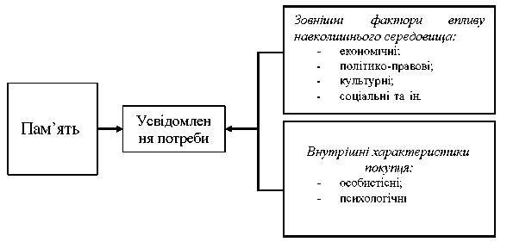
Рис. 1 - Усвідомлення потреби
- стадія включає пошук інформації та її обробку

Пошук інформації включає внутрішній пошук та зовнішній пошук.
Внутрішній пошук спрямований на дослідження інформації у власній пам'яті: чи достатньо людині відомо для реалізації свого вибору без залучення інших джерел інформації. Коли цього виявляється недостатньо, виникає потреба у зовнішньому джерелі (Рис. 2). Із Рис. 2 видно, що схильність до залучення зовнішнього джерела визначається внутрішніми характеристиками та зовнішнім впливом навколишнього середовища. Наприклад, деякі потенційні покупці майже будь-якого товару обережні і не схильні діяти за відсутності детальної інформації, тоді як інші купують, не обираючи. Більше того, пошук може стимулюватися впливом ситуації. Окрім того, сімейний конфлікт може спонукати потенційного покупця до придбання певного продукту, щоб довести домашнім свою правоту. Відносно роздратований споживач може зайнятися, а може й не зайнятися пошуком додаткової інформації. Якщо спонукання виявляється сильним, а товар, здатний його задовольнити, доступним, то споживач швидше за все здійснить покупку.

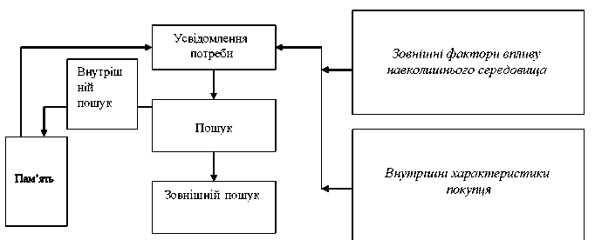
Рис. 2 - Пошук інформації
Зовнішні джерела, які використовує споживач, здійснюючи пошук інформації, поділяються на дві категорії (Рис. 3): ті, що надає фірма (маркетингові стимули), особисті джерела інформації та емпіричний досвід.
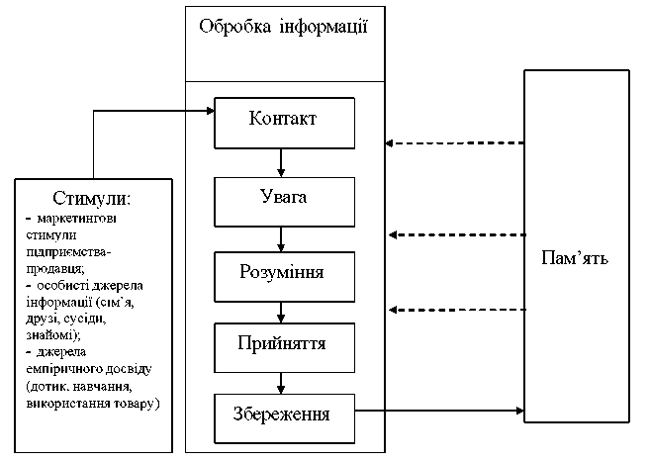
Рис. 3 - Процес обробки інформації
Відносна результативність впливу цих джерел інформації варіюється в залежності від товарної категорії, особистих характеристик самого покупця та ступеню його залучення до купівельного процесу.

В результаті збору інформації збільшується поінформованість споживача про наявні на ринку марки, їх властивості, ціну, умови експлуатації та сервісу.
Обробка інформації
На Рис. 3 позначені наступні стадії процесу обробки інформації: контакт, увага, розуміння, прийняття, збереження (запам'ятовування).
ІІІ стадія. На стадії передкупівельної оцінки альтернатив покупець виробу буде аналізувати запропоновані властивості товару відповідно до власних стандартів та оцінок. Оціночні критерії включають атрибути товару, які використовує індивід для оцінки альтернатив покупки. Це показники товару, що зіставляє споживач або з бажаними вигодами, або з витратами на ці вигоди. Найбільш поширеними критеріями оцінки є ціна, марочна назва та країна походження товару. Процес передкупівельної оцінки альтернатив продемонстровано на Рис. 4.
Рис. 4 - Оцінка альтернатив
- стадія. Купівля (Рис. 5) характеризується двома основними діями споживача:
- вибір місця купівлі: місцерозташування оффлайн-магазину, веб-сайт онлайн-продавця, маркетплейс, Інтернет-аукціон та ін.;
- вибір всередині магазину під впливом продавців, реклами, засобів стимулювання.
- стадія. Споживання може відбуватися негайно або через деякий час після купівлі.
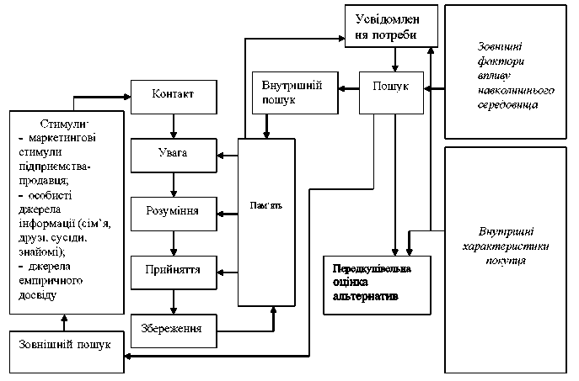

Способи використання споживачем товарів впливають і на його задоволеність покупкою, і на ступінь ймовірності придбання цього товару або марки у майбутньому. Те, наскільки ретельно користувачі дотримуються правил користування товаром, визначає термін служби продукту та інтервали часу між покупками.
VI стадія. Зрозуміло, що споживання та посткупівельна оцінка альтернатив
тісно пов'язані один з одним (Рис. 5).
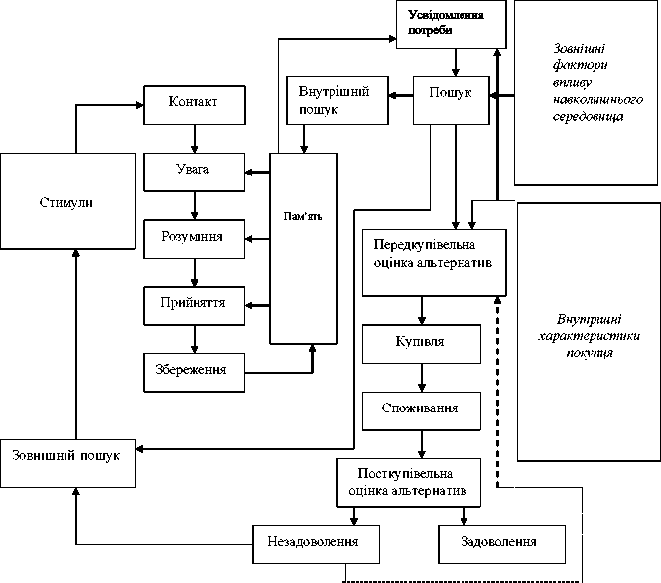
Рис. 5 - Споживання та посткупівельна оцінка альтернатив
Якщо очікування виправдалися, результатом буде задоволення, у протилежному випадку - незадоволення. На випадок придбання товару неналежної якості Законом України «Про захист прав споживачів» (стаття 8) передбачено право покупця протягом встановленого гарантійного строку вимагати: пропорційного зменшення ціни, безоплатного усунення недоліків товару в розумний строк та відшкодування витрат на усунення недоліків товару.

Згідно статті 9 Закону України «Про захист прав споживачів» передбачено право споживача протягом 14 днів обміняти непродовольчий товар належної якості на аналогічний, якщо куплений товар не підійшов за формою, габаритами, фасоном, кольором, розміром або з інших причин не може бути використаний за призначенням.
Результати споживання мають значення, оскільки споживачі зберігають свої оцінки у пам'яті та звертаються до них, приймаючи рішення у майбутньому.
VII стадія. Позбавлення (відторгнення)
Розпорядження продуктом - це остання стадія у моделі, що розглядається (Рис. 6).
Рис. 6 - Позбавлення
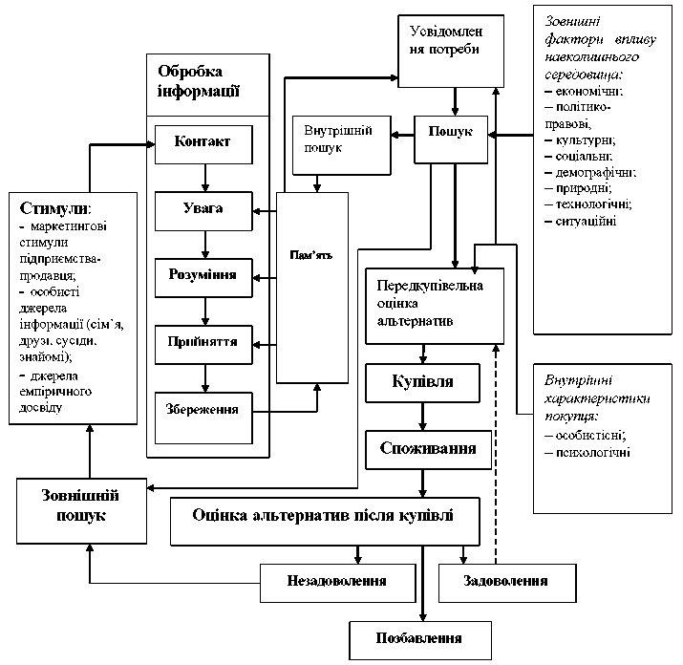

Цю стадію інколи називають відторгненням.
На цій стадії покупець стикається з проблемами:
- повного позбавлення від залишків продукту, що спожили;
- їхньої переробки або утилізації;
- перепродажу (ремаркетинг).
Способи позбавлення від продуктів багато в чому залежать від можливості утилізації відходів та екологічної свідомості споживачів. Для розв'язання проблеми позбавлення від непотрібного продукту зараз використовуються три альтернативи:
- апсайклінг - це процес перетворення старих, непотрібних речей у щось якісно нове, що змінює оригінальну функцію предмету та створює додаткову його цінність;
- ресайклінг передбачає повну переробку сировини з метою створення нових предметів;
- фрісайклінг - це культура позбавлення від непотрібних речей через благодійність.
В Україні діє велика кількість благодійних фондів та громадських організацій, що займаються збором одягу для незахищених верств населення. Наприклад, благодійний проєкт «Ласка», благодійна організація «Кошик добра», благодійна група у Facebook «Банк одягу», банк речей при Товаристві Червоного Хреста, благодійний фонд «Карітас» та багато інших.

Найбільшими платформами ринку С2С в Україні, де споживачі можуть перепродавати свої непотрібні речі, є Olx, Prom.ua, Shafa.ua та Інтернет-аукціон Кашалот.
  - Правила прийняття рішень про купівлю
Для здійснення остаточного вибору використовуються стратегії чи процедури, що називаються правилами рішень. Правила прийнятого споживачем рішення - це модель вибору з кількох альтернатив. Правила рішень варіюють за ступенем складності. Вони можуть розрізнятися за кількістю витрачених споживачем часом та зусиль.
Споживачі використовують наступні правила рішень (Рис. 7).
Спрощене правило використовується при звичній повсякденній купівлі товарів. Згідно з цим правилом, споживачі просто автоматично купують звичні товари, не розглядаючи альтернативи. Девіз, яким керуються покупці, наступний: «Куплю ту саму марку, що і минулого разу».
Компенсаційні правила. Відповідно до цих правил слабкість одного показника може бути перекрита силою іншого, що дозволяє споживачу розглядати кожну погану та добру сторону більш ретельно з метою здійснення найоптимальнішого вибору. Правила можуть бути двох типів:
- просте додавання. Споживач обирає товар, який має найбільшу кількість позитивних сторін. Використовується тоді, коли здатність чи мотивація до обробки інформації обмежені;

- зважене додавання. При використанні цього правила споживачі також беруть до уваги відносну значимість кожного критерію (вага критерію), помножуючи її на відповідні характеристики торгової марки.
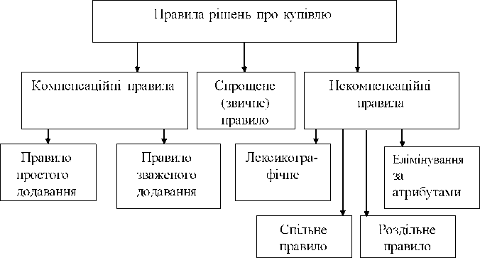
Рис. 7 - Класифікація правил прийняття рішень про купівлю
Некомпенсаційні правила характеризуються тим, що слабкі сторони виробу не можуть компенсуватися іншими сильними його сторонами, тому, згідно з цим правилом, споживач відкидає альтернативи, які не відповідають вимогам по будь-якому з критеріїв, які він обрав для використання. Існують чотири некомпенсаційні правила:
- лексикографічне. За цією стратегією рішення спочатку порівнюються за найбільш важливим показником марок. Якщо одна з марок сприймається як краща за цим показником, то її обирають. Якщо дві і більше марок сприймаються як приблизно однакові, то порівнюються за другою з найбільш важливих властивостей;
- елімінування за атрибутами. Марки спочатку оцінюють за найважливішим показником, але споживач щось відсікає (наприклад, висуває вимогу: «Не дорожче...»). Якщо тільки одна марка задовольняє вимогу за найважливішою ознакою, вона й обирається, інакше береться наступна за важливістю властивість, та процес продовжується. Якщо неприйнятними виявилися всі марки, то споживач повинен передивитися свої вимоги, прийняти інше правило або відкласти вибір;
- спільне правило рішення. Споживач встановлює прийнятний мінімум щодо кожного атрибуту товару. До уваги беруться тільки ті марки, які перевищать передбачений мінімальний рівень показника. Якщо марка

відповідає всім показникам, вона й обирається. Неспівпадіння за будь- якою із властивостей призводить до відмови від цієї марки;
- роздільне правило рішення. Споживач встановлює мінімальний рівень вимог тільки за значимими критеріями, не беручи до уваги інші критерії. Прийнятними вважаються всі альтернативи, що задовольняють мінімальні вимоги за значимими критеріями.
Маркетологи мають розуміти, яке правило приводить до вибору продукту фірми. Це допоможе підтримати використання споживачами цього правила. Якщо споживачі використовують лексикографічне правило, коли ціна - найбільш важливий атрибут, фірма повинна прагнути забезпечити найнижчу ціну продукту, а також інформувати цільовий ринок про цю перевагу. Слід також розуміти, яких дій продавці мають уникати, щоб не змінити правило споживчого рішення, а отже, - і вибір споживача.

Типи купівельної поведінки
Купівельна поведінка являє собою трисходинковий процес. Спочатку у покупця формуються певні переконання відносно товару, потім у нього з'являється певна установка, і, нарешті, після ретельного обдумування індивід здійснює купівлю. Тип купівельної поведінки визначає прийняття споживачем рішення про придбання товару. Виділяють чотири типи купівельної поведінки споживача, засновані на ступені залучення у процес купівлі та усвідомленні відмінностей між марками товару. Матриця типів купівельної поведінки наведена на Рис. 8.
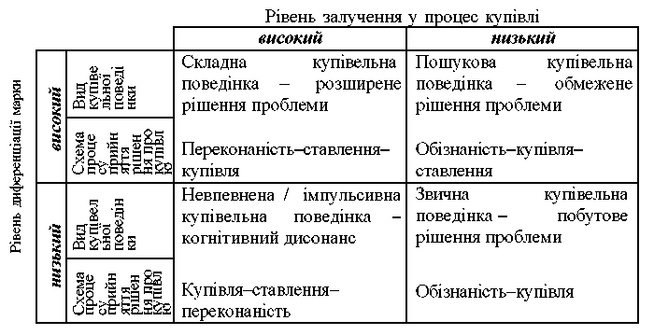
Рис. 8 - Матриця типів купівельної повеДінки

Складна купівельна поведінка
Для такої поведінки характерне розширене рішення проблеми. Про складну купівельну поведінку говорять у випадку високого ступеня залучення споживача у процес купівлі та при усвідомленні відмінностей в марках. Звичайно це стосується дорогих товарів, що відбивають смак покупця: автомобіль, дорогі марки годинників, комп'ютер.
За складної купівельної поведінки процес купівлі здійснюється за схемою: «усвідомлене переконання - ставлення - купівля».
Частіше за все споживач не володіє достатньою інформацією щодо товарної категорії, і йому необхідна додаткова інформація. Виробники товарів, придбання яких потребує високого ступеня залучення споживача, мають уявляти, наскільки серйозно він буде збирати інформацію щодо передбачуваної покупки та оцінювати її. Спеціалістам з маркетингу необхідно розробити стратегії, що допоможуть покупцям розібратися у відносній важливості характеристик товарів.
Маркетологи повинні:
- диференціювати характеристики своєї торгової марки;
- використовувати печатні засоби масової інформації для ознайомлення покупців з її перевагами;
- мотивувати продавців у магазинах та оточення споживача до бажаного впливу на остаточний вибір товару.
Невпевнена купівельна поведінка
Для цієї поведінки характерний когнітивний дисонанс - відчуття психологічної напруги, занепокоєння. Процес купівлі відбувається за умовою високого ступеня залучення, проте споживач погано розбирається у незначних відмінностях товарів- аналогів різних виробників.
Високий ступінь залучення заснований на тому, що купівля сама по собі ризикована, здійснюється достатньо рідко, а вартість товару висока. У цьому випадку покупець буде намагатися відвідати максимальну кількість магазинів, щоб порівняти пропоновані товари, але купівлю він зробить досить швидко, виходячи в основному з рівня ціни або сервісу у торговій точці.
Як різновид невпевненої купівельної поведінки виступає імпульсна купівля, яка характеризується незапланованістю. Імпульсна купівля провокується експозицією у точці продажу або методами просування.
Процес прийняття рішення про купівлю здійснюється за схемою: «купівля - ставлення - переконаність».
Отже, маркетингова політика виробника має бути спрямована на забезпечення споживача інформацією, яка б допомогла йому залишитися задоволеним купівлею.
Звична купівельна поведінка
Для цього типу поведінки покупця характерне побутове (звичне) рішення проблеми. Звичайно купівля товарів пов'язана з низьким ступенем залучення споживача у процес придбання за відсутності відмінностей між марками.

У цьому випадку споживач пасивно сприймає інформацію з теле- і радіореклами та газетних оголошень. Багаторазове повторення у рекламі назви однієї і тієї ж марки приводить до формування не стільки переконаності в необхідності придбання виробу саме цієї торгової марки, скільки до ознайомлення з нею. У покупців не складається стійкого ставлення до певної марки, вони обирають її, скоріше за все, тому, що знайомі з нею, а після купівлі не можуть чітко оцінити свій вибір через слабке залучення у процес.
Таким чином, процес прийняття рішення про купівлю з низьким ступенем залучення споживача здійснюється за наступною схемою: «обізнаність - купівля».
Виробники товарів з невеликими відмінностями між марками для збільшення обсягів продажів ефективно використовують практику знижок та розпродажів, оскільки покупці не звертають особливої уваги на відмінні особливості продуктів. У рекламі повинні описуватися тільки основні властивості продукту та використовуватися тільки ті візуальні або образні символи, що легко запам'ятовуються та пов'язані з конкретною товарною маркою.
Щоб підвищити ступінь залучення споживача у купівлю певного товару,
виробники використовують чотири стратегії.
По-перше, вони пов'язують використання товару з рішенням проблеми.
По-друге, товар прив'язується до конкретної індивідуально-особистісної ситуації.
По-третє, розробляється рекламна кампанія, що викликає сильну емоційну реакцію на порушені у ній теми особистісних цінностей.
По-четверте, здійснюється удосконалення товару.
Кожна з цих стратегій підвищує ступінь залучення покупця у процес купівлі - від низького до середнього (але не до високого).
Пошукова купівельна поведінка
Для цього типу поведінки покупця характерне обмежене рішення проблеми. Купівля характеризується низьким ступенем залучення, проте значними розбіжностями між марками товарів. У цьому випадку споживачі зазвичай легко та часто змінюють марки. Вони фактично експериментують, підбираючи найбільш привабливий товар.
Процес прийняття рішення про купівлю здійснюється за схемою: «обізнаність - купівля - ставлення».
У цьому випадку споживач припиняє орієнтуватися на якусь певну торгову марку. Причина переключення з однієї марки на іншу - широкий асортимент схожих товарів, а не незадоволення певною торговою маркою. Наприклад, марки товарів, які споживачі звичайно купують, розпродані, і споживачам необхідно обирати з того, що є на поличці.
У такій ситуації лідери ринку та компанії-послідовники дотримуються різних стратегій. Лідери будуть прагнути підтримати звичну купівельну поведінку, збільшуючи частку своїх товарів на прилавках магазинів і

вкладаючи гроші в регулярну інтенсивну рекламу. А компанії-послідовники будуть заохочувати переключення покупця з однієї марки на іншу, пропонуючи товар за спеціальними цінами, купони, безкоштовні зразки, у той час як реклама буде переконувати споживача зробити вибір на користь новинки.

Захист прав та об'єднання споживачів в Україні
Організований рух споживачів, що отримав назву конс'юмеризм (від англ. consumer - споживач), пов'язують з появою у 1936 р. Національної асоціації споживачів США.
Однією з цілей конс'юмеризму є регулювання діяльності виробників та продавців товарів, а також інших учасників інфраструктури бізнесу, зокрема рекламних агентств.
Конс'юмеризм як громадський рух складають три основні групи:
- групи, орієнтовані на споживачів, що займаються переважно зростанням споживчої свідомості та надають споживачам інформацію для більш ґрунтовного вибору. Ці спілки та конференції споживачів (наприклад, «Greenpeace», відомий акціями із захисту природного середовища);
- держава, що діє опосередковано через законодавство та регулювання;
- бізнес, що діє опосередковано через конкуренції та саморегулювання в інтересах споживачів.
Базою для конс'юмеризму є спеціальні закони про захист прав споживачів, які існують у будь-якій країні з розвинутою ринковою економікою.
Вперше до проблеми захисту прав споживачів на державному рівні звернувся у 1962 р. президент США Джон Кеннеді. Він проголосив так званий «Білль про права споживачів», у якому виклав чотири основні права споживача:
- право на безпеку та якість товарів та послуг;
- право на достовірну інформацію про них;
- право бути почутим у випадку пред'явлення споживчих претензій;
- право відстоювати свої споживчі інтереси у суді.
День опублікування цих прав - 15 березня - щорічно відзначається як
Всесвітній день споживачів.
Наступні президенти США узаконили ще чотири права людини як споживача:
- право на відшкодування збитків;
- право на споживчу освіту;
- право на задоволення базових потреб;
- право на здорове навколишнє середовище.
Незабаром питання захисту прав споживачів отримали державну підтримку у багатьох країнах світу.
У 1973 р. XXV сесія Консультативної асамблеї Європейського союзу ухвалила «Хартію захисту споживачів».
У 1985 р. Генеральна Асамблея ООН прийняла резолюцію «Керівні принципи для захисту інтересів споживачів».

Головні цілі цього документа - не допускати недоброякісні товари та послуги до споживача, надавати правдиву інформацію про них, а також надати можливість створювати організації споживачів для відстоювання своїх інтересів.
Цю резолюцію було покладено в основу прийнятого в Україні у травні
1991 р. Закону «Про захист прав споживачів».
Споживачі при купівлі, замовленні чи використанні продукції, що реалізується на території України, для задоволення своїх особистих потреб мають право на:
- державний захист своїх прав. Держава забезпечує громадянам захист їхніх інтересів як споживачів, надає можливість вільного вибору товарів (робіт, послуг), отримання знань та кваліфікації, необхідних для прийняття самостійних рішень під час придбання та використання товарів (робіт, послуг) відповідно до їхніх потреб, та гарантує придбання чи отримання іншими законними способами товарів (робіт, послуг) у обсягах, що забезпечують рівень споживання, достатній для підтримки здоров'я та життєдіяльності;
- належна якість товарів (робіт, послуг), торгового та інших видів обслуговування. Споживач має право вимагати від продавця, щоб якість товару, який він придбав, відповідала вимогам нормативних документів, умовам договору, а також інформації про товар (роботу, послугу), наданої продавцем;
- безпечність товарів (робіт, послуг). Товари за звичайних умов їхнього використання, збереження та транспортування мають бути безпечними для життя, здоров'я споживача, навколишнього природного середовища, а також не завдавати шкоди його майну. У випадку відсутності нормативних документів, що містять перераховані обов'язкові вимоги до товару, відповідні органи державної виконавчої влади, що здійснюють державний захист прав споживачів, зобов'язані негайно заборонити випуск та реалізацію таких товарів;
- необхідну, доступну та достовірну інформацію державною мовою про кількість, якість та асортимент товарів (робіт, послуг), що забезпечує можливість їхнього компетентного вибору;
- обслуговування державною мовою відповідно до Закону України «Про
забезпечення функціонування української мови як державної»;
- відшкодування збитків, спричинених товарами (роботами, послугами) неналежної якості, а також шкоди, заподіяної небезпечними для життя та здоров'я людей товарами у випадках, передбачених законодавством;
- звернення до суду та інших уповноважених державних органів за захистом порушених прав;
- об'єднання у громадські організації споживачів, котрі здійснюють свою діяльність відповідно до Закону України «Про громадські об'єднання». Споживачі також мають інші права, встановлені законодавством.

Споживачі зобов'язані:
- перед початком експлуатації товару уважно ознайомитися з правилами експлуатації, викладеними у наданій виробником документації на товар;
- у випадку необхідності роз'яснення умов та правил використання товару - до початку використання товару - звернутися за роз'ясненнями до продавця (виробника, виконавця) або до іншої вказаної в експлуатаційній документації особи, що виконує їхні функції;
- користуватися товаром згідно з його цільовим призначенням та дотримуватися умов (вимог, норм, правил), встановлених виробником товару (виконавцем) в експлуатаційній документації;
- з метою запобігання негативних для споживача наслідків використання товару використовувати передбачені виробником у товарі засоби безпеки з дотриманням передбачених експлуатаційною документацією спеціальних правил, а у випадку відсутності таких правил у документації - дотримуватися звичайних розумних мір безпеки, встановлених для товарів такого роду.
На сьогодні державний захист прав громадян як споживачів, згідно з Законом України «Про захист прав споживачів», здійснюють органи законодавчої та виконавчої влади різних рівнів, а також суд.
У разі порушення своїх прав, споживач має право спробувати вирішити спір у досудовому порядку, звернувшись до територіальних органів Державної служби України з питань безпечності харчових продуктів та захисту споживачів (Держпродспоживслужба).
Звернення до Держпродспоживслужби розглядаються в порядку, визначеному Законом України «Про звернення громадян». Аби звернення було розглянуто, воно повинно відповідати таким вимогам:
- повинно бути заадресованим (органу державної влади, або посадовій особі);
- у зверненні має бути зазначено прізвище, ім'я, по-батькові, місце проживання, викладено суть питання, зауваження, пропозиції, заяви чи скарги, прохання чи вимоги;
- повинно бути підписане заявником (заявниками) із зазначенням дати.
Звернення може бути подано як окремою особою (індивідуальне), так i групою осіб (колективне). На рівні районів і міст обласного значення звернення щодо захисту прав споживачів також приймають відділи по захисту прав споживачів у місцевих державних адміністраціях, виконавчих органах.
Судове врегулювання спору включає наступну послідовність дій:
По-перше: негайно після виявлення факту порушення своїх прав, споживачу необхідно звернутися до продавця із письмовою заявою-претензією з вимогою щодо відновлення порушеного права. Претензія складається в двох примірниках в довільній формі і адресується продавцю (керівнику юридичної особи, фізичній особі-підприємцю).
Важливо отримати на другому примірнику претензії відмітку про її отримання продавцем (із зазначенням дати, прізвища і посади особи, яка

прийняла претензію, її підписом, печаткою юридичної особи, фізичної особи- підприємця). У випадку ухилення продавця від прийняття або реєстрації претензії слід направити її засобами поштового зв'язку на юридичну адресу продавця з описом вкладеної кореспонденції та повідомленням про вручення.
Якщо претензія не була прийнята та/або розглянута або на неї не була надана відповідь або відповідь виявилася негативною, необґрунтованою та незаконною, а проведені переговори з продавцем/виробником товару (виконавцем робіт, послуг) не призвели до задоволення ваших законних вимог, споживач має право оскаржити такі дії до Держпродспоживслужби .
По-друге: у випадку якщо звернення з вимогами про поновлення порушеного права до продавця/виробника (виконавця робіт, послуг) або скарги до Держпродспоживслужби не дали бажаного результату, споживач має право звернутися до суду.
Позов про захист прав споживачів подається до суду: за місцем проживання споживача, або за місцем знаходження відповідача, або за місцем заподіяння шкоди, або за місцем виконання договору - на вибір позивача.
Згідно статті 22 Закону України «Про захист прав споживачів», споживачі звільняються від сплати судового збору за позовами, що пов'язані з порушенням їх прав.
Позовна заява має відповідати загальним вимогам щодо форми i змісту позовної заяви, зокрема, містити відомості: про те, яке право споживача порушено; коли i в чому це виявилось; про способи захисту, які належить вжити суду; про розмір сум, щодо яких заявлено вимоги, з відповідними розрахунками i обґрунтуваннями; про докази, що підтверджують позов. До заяви повинні бути додані необхідні документи - залежно від заявлених вимог (наприклад, договір, квитанція-замовлення, чек, транспортна накладна тощо).

